«№4 Хромтау орта мектебі» оқушылар мен мұғалімдер арасында Республикалық шахмат челленджінің өткізілу ақпараты
Шахмат -зейінді, интеллект пен логикалық ойлауды дамытатын балалар мен ересектерге арналған танымал спорт түрі.
📚"№4 Хромтау орта мектебі"📚♟Шахмат челленджі♟ ұйымдастырылды. Челлендж мақсаты: шахмат арқылы балалардың зияткерлік және ақыл- ой қабілеттерін дамыту.
Челлендждің міндеттері: Оқушылардың ой-өрісін кеңейту, ақыл- ой белсенділігін арттыру, логикалық ойлау, есте сақтау, аңғарымпаздық пен зейінін дамыту; Балалардың бойында табандылық, төзімділік, ерік-жігер , сабырлық, өз қабілеттеіне деген сенімділікті дамыту.
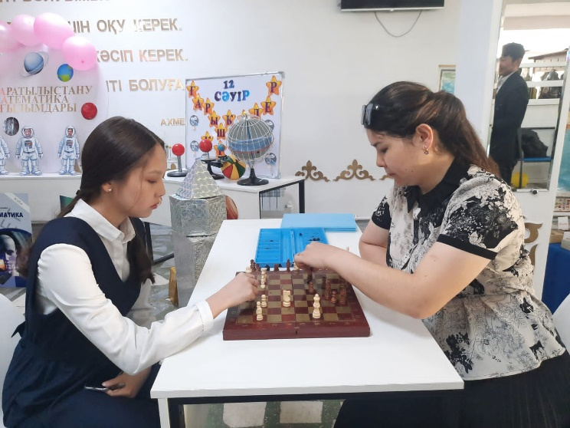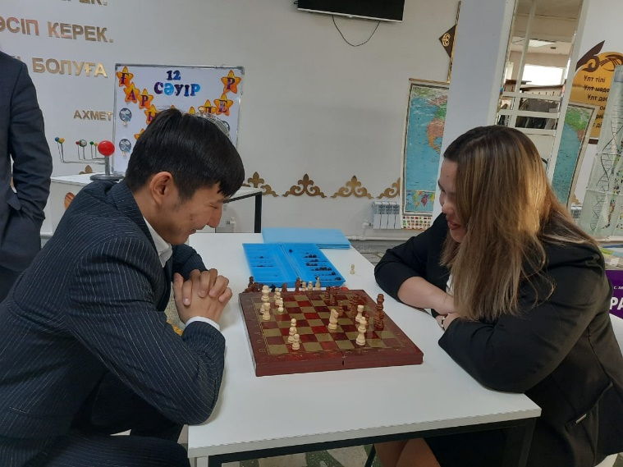

Педагог – ұйымдастырушы: Сарыбаева Г.А.

